银行信用卡业务
业务背景
晋商银行成立于2009年02月28日，晋商银行股份有限公司是以太原市商业银行为基础组建而来的，是一家总行设在山西的股份制商业银行，为省属大型金融企业。2010年10月23日，晋商银行首家异地分支机构——吕梁分行成立。2011年1月5日，晋商银行第二家分行——运城分行开业。2011年4月26日，临汾分行开业。2012年5月23日，朔州分行开业。2012年8月15日，大同分行开业。2013年11月12日，长治分行开业。2013年11月20日，忻州分行正式挂牌营业

公司地点：河北省石家庄市平安北大街28号
公司人数：7000余人
法定代表人 乔志强
董事会秘书 赵清辉
行长：李艳霞

2016资产利润
单位：人民币千元
营业利润 | 3,338,598
利润总额 | 3,303,980
净利润 | 2,641,654
归属于本行股东的净利润 | 2,625,057
经营活动产生的现金流量净额 | 5,865,488

参考资料
2013年信用卡新增数据（万）
1、建设银行：1169.00
2、工商银行：1092.00
3、农业银行：740.81
4、招商银行：637.00
5、中国银行：567.91
6、光大银行：543.41
7、广发银行：500.00
8、中信银行：364.04
9、交通银行：317.00
10、平安银行：281.00
11、民生银行：278.16
12、华夏银行：143.00
13、兴业银行：139.10
公司组成：
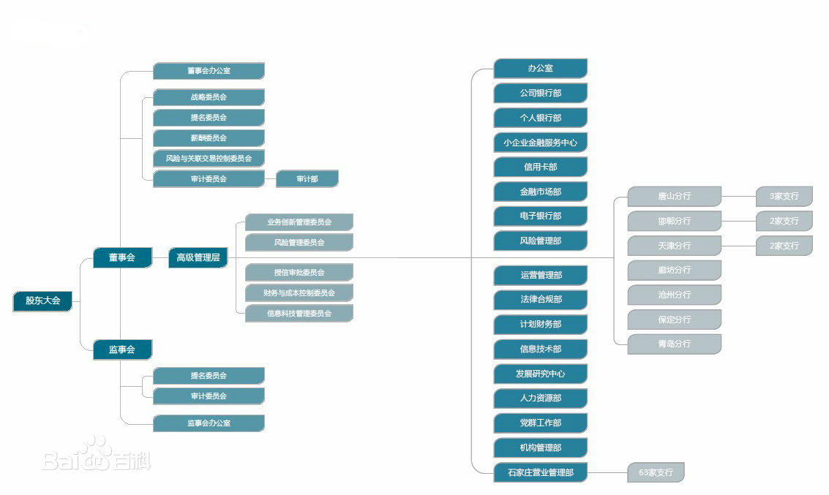
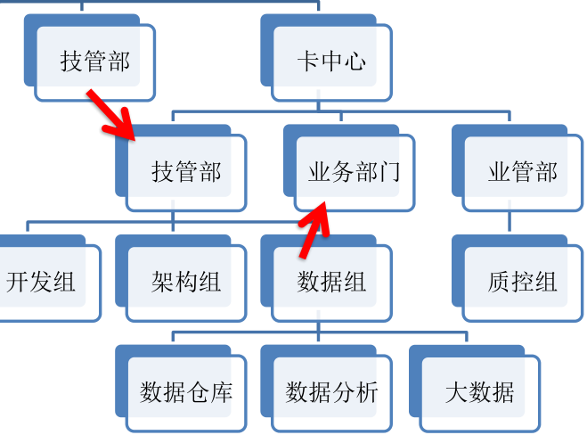

工作职责：
对于信用卡的相关业务提供多方位分析数据，为信用卡部门提供数据参考，个人画像的辅助工作，对一下简单的数据进行r语言绘图等
卡应该发给谁？ 哪些持卡人会拖欠？ 哪些拖欠的客户会还款？
1、哪些人可以发卡，额度是多少？ 2、持卡人拖欠的概率是多少？ 3、该对谁催收？
（根据历史数据，预测将来数据）

数据来源

信用卡数据库数据量大概在1Tb左右
日志和埋点数据每天增量大约30Gb，周六周日较少
数据库每天增量，500G
每周会有第三方数据提供300G，可能需要拿到要研究的数据，然后通过数据分析工具来分析数据得出结论，再应用到实际的业务上比如对用户进行信用风险评级。

架构
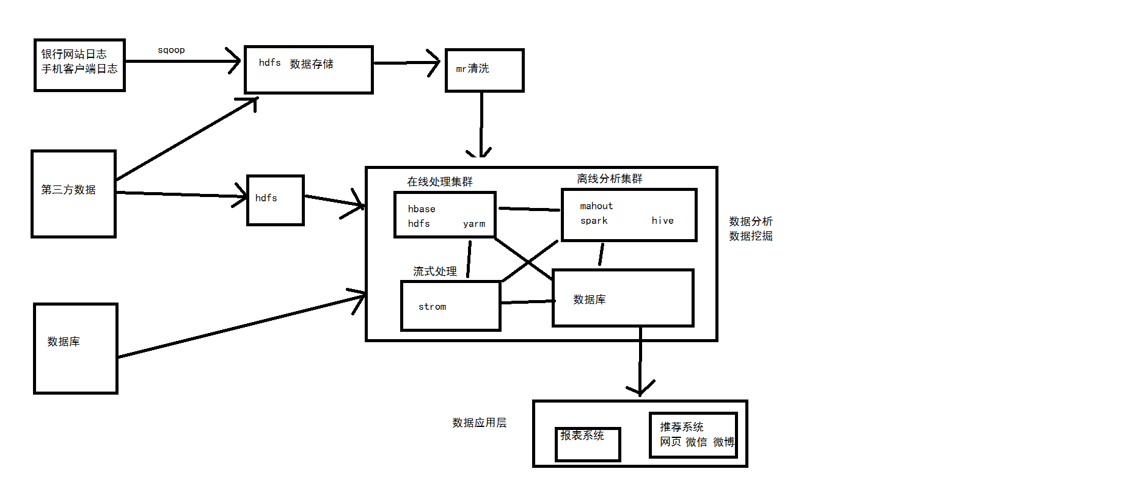
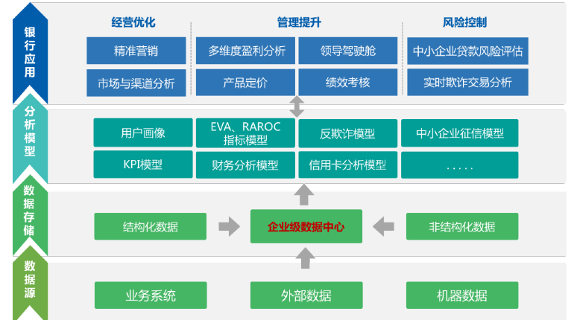
主要分析任务：
1、对信用卡申请页面进行分析，对信用卡页面流失情况的人数分布情况分析（手机验证、卡产品选择、主卡信息和主卡工作信息流失较高）
2、对于第三方提供的客户信息（金融数据、邮政数据、电话数据、网购信息、商场购物信息进行清洗、分析入库等）
3、对于信用卡拒绝原因分析统计（电话验证、收入不合、征信风险高、征信风险高、曾被拒绝二次申请、信用卡数量等）
4、分析信用卡优质客户、推荐优质服务、消费额度、信用卡等级、商家优惠等
5、挖掘分析客户、分析流水及消费信息、客户交易行为及属性，客户行为、客户信用度、客户风险以及客户的资产负债状况 ，理财产品等，采集微信、官网、微博、第三方数据信息及用户浏览记录、客服沟通记录、交易记录、评论等全网大数据过滤清洗，提取用户数据全方位定位用户行为，根据用户行为对用户进行聚类分析，对用户综合评分，对用户添加标签，进而可以有效的甄别出优质客户、潜力客户以及流失客户。
6、对于信用卡一些特定活动的情况信息收集分析，银行针对不同的客户分类推荐相应的理财产品，根据客户的购买习惯和风险偏好进行产品
组合营销；根据客户的产品清单和浏览记录进行路径分析，主动推送关联产品营销等，真正做到个性化的主动营销服务。
7、结合用户的信用卡的消费和信用卡信息、查询用户，进行多维度定位
8、在申请的页面每条填写的内容添加埋点日志， 计算填写每个栏目的时间，根据预审结果，对填写内容动态调整，减轻客户填写负担。
9、其他相关分析

数据库表设计
1、交易表
NO | 字段名称 | 中文说明 | 类型 | 主键 | 空否 | 取值说明
 | clr_date | 清算日期 | varchar2(8) | Y | N | 金融服务平台清算日期
 | cen_serial_no | 中心流水号 | number(8) | Y | N | 金融服务平台主机流水号
 | termi_mark | 终端标识 | varchar2(8) |  | Y | 外系统主动发起的填写平台号,本系统的交易默认为0
 | tx_date | 前端交易日期 | varchar2(8) |  | N | (外系统时,填写外系统日期)
 | cli_serial_no | 前端流水号 | varchar2(32) |  | N | 外系统时,填写外系统流水
 | unit_code | 机构代码 | varchar2(9) |  | N
 | chnl_code | 渠道代码 | varchar2(2) |  | N
 | tx_code | 交易码 | varchar2(5) |  | N
 | time_stamp | 时间戳 | varchar2(17) |  | N
 | merch_id | 企业商家代码 | varchar2(12) |  | Y
 | ope_code | 企业业务代码 | varchar2(4) |  | Y
 | pay_id | 费用专号 | varchar2(18) |  | Y
 | tx_amt | 交易金额 | number(16,2) |  | Y
 | fee_amt1 | 应收手续费 | number(16,2) |  | Y
 | fee_amt2 | 实收手续费 | number(16,2) |  | Y
 | pay_way_fg | 转账方式 | char(1) |  | Y | 0行内转账  1行外转账  3现金
 | rece_account | 收方账号 | varchar2(32) |  | Y
 | rece_open_unit | 收方账号开户机构 | varchar2(12) |  | Y | 外系统账户时,填写联行行号
 | pay_account | 付方账号 | varchar2(32) |  | Y
 | pay_open_unit | 付方账号开户机构 | varchar2(12) |  | Y | 外系统账户时,填写联行行号
 | valid_flag | 有效标志 | char(1) |  | Y | 无效  有效
 | operator | 操作员 | varchar2(7) |  | Y
 | checker | 复核员 | varchar2(7) |  | Y
 | auth_opr | 授权员 | varchar2(7) |  | Y
 | auth_code | 授权码 | varchar2(13) |  | Y
 | tx_state_code | 交易状态 | varchar2 (2) |  | Y
 | ret_code | 响应码 | varchar2(5) |  | Y | “00000”成功
 | log_id | 处理日志单号 | varchar2(11) |  | Y
 | org_tx_date | 原交易日期 | varchar2(8) |  | Y
 | org_cen_serial_no | 原中心流水号 | number(8) |  | Y
 | svc_name | service名称 | varchar2(20) |  | Y | 正常交易service名称
 | buffer | 交易流水详细信息 | varchar2(800) |  | Y
索引说明
索引名称 | 组成字段名称 | 索引说明
i_jnl_1 | tx_date  unit_code  termi_mark  cli_serial_no  serial_seqno
数据保留时间的要求。
要求保留期限：当日保留
数据清理方式：日终清理转入历史流水表
操作频率
需要记流水的大部分交易
说明对该数据库的操作时机：日间、日终

2、客户基本资料：客户编号、客户姓名、性别、出生日期、证件号、婚姻状况、教育程度、电话、邮编、住址等
create table customerinfo( id bigint(/9) primary key not null auto_increment,name varchar(10) not null,sex char(1) not null,birthday datetime not null,IDcard char(18) not null,marrystatus char(4) not null,education char(6) not null , telephone varchar(11) not null,postno char(6) not null,adress varchar (34) not null);
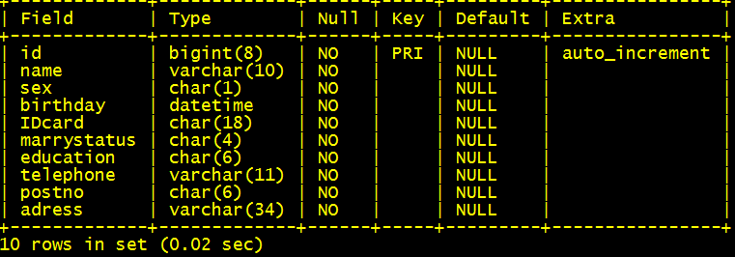
3、信用卡信息资料：卡号 、客户姓名、客户编号、总额、余额、透支日期、应还款日期
create table cardinfo ( cardid bigint (8) primary key not null auto_increment,custormerid bigint (9),total double,date_rent datetime ,despair_date datetime);
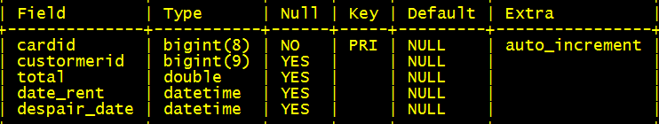

需求分析及代码

一、对官网网页日志，手机客户端日志，进行清洗

1、用flume对日志进行抽数
vi log.conf
agent1.channels = ch1
agent1.sources = avro-source1
agent1.sinks = log-sink1
# Define a memory channel called ch1 on agent1
agent1.channels.ch1.type = memory

#缓存的最大容量
agent1.channels.ch1.capacity = 100000

#每事务的最大容量
agent1.channels.ch1.transactionCapacity = 100000
agent1.channels.ch1.keep-alive = 30

#define source monitor a file
agent1.sources.avro-source1.type = exec
agent1.sources.avro-source1.shell = /bin/bash -c
agent1.sources.avro-source1.command = tail -n +0 -F /home/hadoop/web/access_2013_05_31.log
agent1.sources.avro-source1.channels = ch1
agent1.sources.avro-source1.threads = 5

# Define a logger sink that simply logs all events it receives
# and connect it to the other end of the same channel.
agent1.sinks.log-sink1.channel = ch1
agent1.sinks.log-sink1.type = hdfs
agent1.sinks.log-sink1.hdfs.path = hdfs://192.168.18.227:9000/wangkai/web/
agent1.sinks.log-sink1.hdfs.writeFormat = Text
agent1.sinks.log-sink1.hdfs.fileType = DataStream

#hdfs创建多长时间新建文件，0不基于时间
agent1.sinks.log-sink1.hdfs.rollInterval = 0

#基于数据大小 64m字节
agent1.sinks.log-sink1.hdfs.rollSize =66453504

#hdfs有多少条消息时新建文件，0不基于消息个数
agent1.sinks.log-sink1.hdfs.rollCount = 0

agent1.sinks.log-sink1.hdfs.batchSize = 1000
agent1.sinks.log-sink1.hdfs.txnEventMax = 1000
agent1.sinks.log-sink1.hdfs.callTimeout = 60000
agent1.sinks.log-sink1.hdfs.appendTimeout = 60000

bin/flume-ng agent --conf /home/hadoop/flume-ng-1.2.0-cdh3u5/conf/ --conf-file conf/log.conf --name agent1 -Dflume.root.logger=INFO,console

2、编写MapReduce程序清理日志

Time 时间
IpAdress ip地址
uniqueId 用户的唯一编号
url 用户访问的连接
browserType 浏览器信息

public class Web {
public static class WebMapper extends
Mapper<LongWritable, Text, Text, Text> {
@Override
protected void map(LongWritable key, Text value, Context context)
throws IOException, InterruptedException {
String line[] = value.toString().split(" ");
SimpleDateFormat date2 = new SimpleDateFormat("yyyy-MM-dd HH:mm:ss");
SimpleDateFormat date1 = new SimpleDateFormat("dd/MMM/yyyy:HH:mm:ss",Locale.ENGLISH);
String ssss = line[3].substring(1);
Date date = null;
try {
date = date1.parse(ssss);
} catch (ParseException e) {
e.printStackTrace();
}
String time = date2.format(date);
int a;
try{
a= Integer.parseInt(line[8]);}
catch (Exception e){
}
if (a<=400&&line.length>14) {
String words = time + "," + line[0] + "," + line[6] + ","
+ line[10].substring(1, line[10].length() - 1) + ","
+ line[12].substring(1);
context.write(new Text(words), new Text(""));
}
}
}
public static void main(String[] args) throws Exception {
Configuration conf = new Configuration();
conf.set("mapred.jar", "Web.jar");
Job job = new Job(conf, "web");
job.setJarByClass(Web.class);
job.setMapperClass(WebMapper.class);
job.setOutputKeyClass(Text.class);
job.setOutputValueClass(Text.class);
FileInputFormat.addInputPath(job, new Path(args[0]));
FileOutputFormat.setOutputPath(job, new Path(args[1]));
System.exit(job.waitForCompletion(true) ? 0 : 1);
}
}

二、利用hive，日志分析
1、先建立一张hive分区表，以日期作为分区的指标
create table webs(time string,ip string ,web string,web_in string,device string) partitioned by (datetimes string) row format delimited fields terminated by ',' stored as textfile location '/wangkai/hive/web';

2、分析pv，分析每个网页的登录的人数，对个人业务，公司业务，小企业业务，信用卡，理财产品的人数的统计，业务知识信息的人数的统计
create table pv_20170611 as select count(1) as pv from webs where datetimes=20170611;
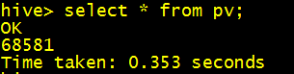
3、分析uv，
create table uv_20170611 as select count(distinct ip) uv from webs where datetimes=20170611;
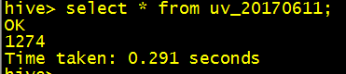
4、分析跳出用户
create table jumper_20170611 as select count(1) jumper from (select count(ip) times from webs where datetimes =20170611 group by ip having times=1) e;
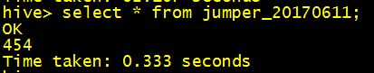
跳出率=跳出用户数/PV数

5、其他分析如：用户每小时PV的统计、用户来源域名的统计、用户的访问设备统计等
6、创建一个表将所有关键指标放入一张汇总表
create table web_kpi_20170611 as select '20170611',a.pv,b.uv,c.jumper from pv_20170611 a join uv_20170611 b on 1=1 join jumper_20170611 c on 1=1;
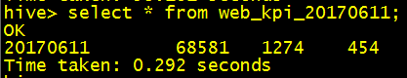
7、在数据库，建立对应表
create table web( logdate varchar(10) primary key,pv int,uv int,jumper int);
8、用sqoop导入数据库中
bin/sqoop export --connect jdbc:mysql://192.168.18.227:3306/web --username root --password 123456 --table web --fields-terminated-by '\001' --export-dir '/user/hive/warehouse/web_kpi_20170611'

三、
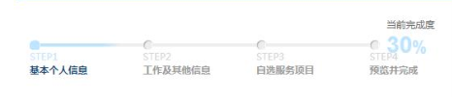
转化率分析：
网站转化率=提交的访问量/总访问量
统计的数据库为
clicknum数据库
start_num 开始申请的页面点击数
basic-num 基本信息完成的点击数
work_num 工作及其他信息点击数
selfcho_num 自选服务点击数
submit_num 提交次数

select basic_num/start_num from clicknum where date =’20170607’;

四、本周对注册信用卡各项内容人数页面流失统计
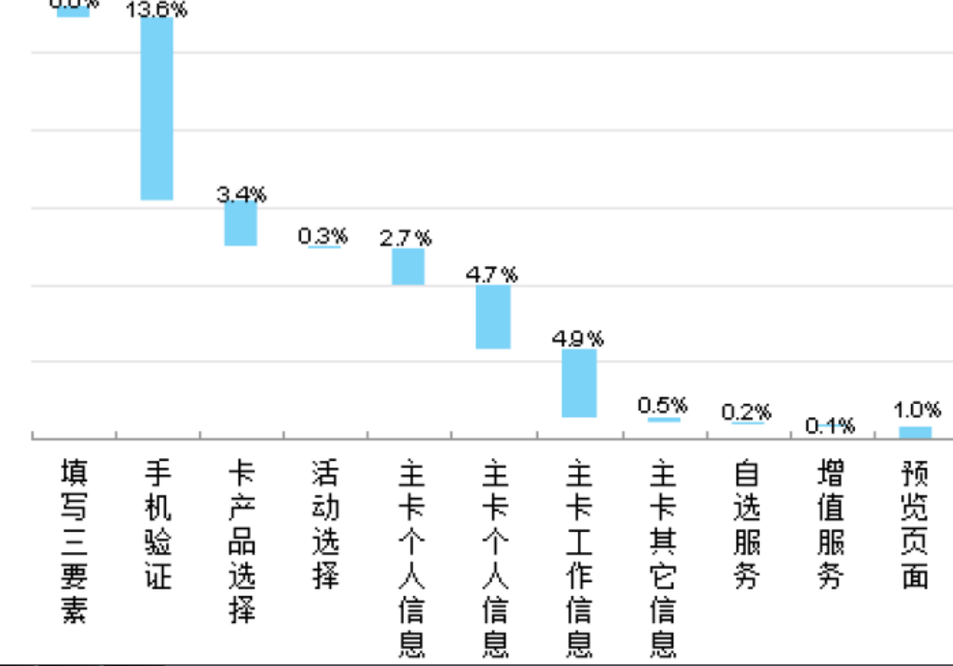
create table lose_user (phone_number int,active_number int,card_number int) partitioned by (time int) row format delimited fields terminated by ',' stored as textfile location '/web';

load data local inpath '/home/hadoop/web.txt' into table lose_user partition (time=20170608);

select time,round((phone_number)/(phone_number +active_number +card_number),4) from lose_user;

五、每天/每月的交易笔数、总金额的对比分析

交易号、客户编号 、卡号 、记录刷卡成功否、商户编号、交易类型、消费金额、存款金额。(时间分区)

create table out_in(no int,customerid int , cardid int,success string,shopid int ,shop_type string ,cost double,ini double) partitioned by (time string ) row formated delimited fields terminated by ',' stored as textfile location '/hive/wangkai/out_in';

1,100,10001,是,200,支付宝,10000,
2,103,10002,是,203,支付宝,2000,
3,104,10005,是,204,麦当劳,3000,
4,106,10008,是,208,post机,400,
5,100,10001,是,202,微信,10300,
6,103,10009,是,205,支付宝,11100,
7,102,10003,是,206,滴滴打车,10500,
8,107,10007,是,201,微信,1000,
9,100,10006,否,210,支付宝,,10000

load data local inpath '/home/hadoop/test/card.txt' into table out_in partition (time=20170604);
load data local inpath '/home/hadoop/test/card.txt' into table out_in partition (time=20170607);
load data local inpath '/home/hadoop/test/card.txt' into table out_in partition (time=20170608);
load data local inpath '/home/hadoop/test/card.txt' into table out_in partition (time=20170609);
load data local inpath '/home/hadoop/test/card.txt' into table out_in partition (time=20170610);

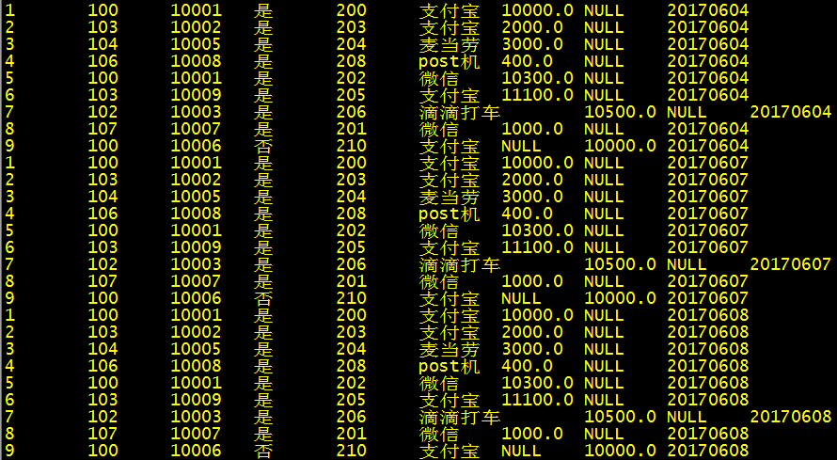
当月成交数
select count(no) from out_in;
当月消费总金额
select sum(cost) from out_in;
2017年6月8日消费总金额
select sum(cost) from out_in where time=20170608;
2017年6月8日成交数
select count(no) from out_in;
当月分组成交数
select time ,count(no) from out_in group by time;

六、
风险控制分析模块包括：
透支总量的对比分析；
透支持卡人的特征分析；
冻结/止付/挂失卡的比例；
持卡人、担保人的信用评估等。
每月10号统计逾期的人数、金额、地区占比
以及失信人的人的原因分布等

例
持卡人的年龄层次分析；
用户信息表userinfo：用户编号userid 用户年龄 userage
卡的信息表cardinfo： 卡的编号：cardid 持卡用户人编号：userid

select (case when e<25 then '小于25岁' when e<40 and e>=25 then '大于25岁小于40岁' when e>=40 then '大于40岁' end) c,count(e) from (select a.userage e from userinfo a left outer join cardinfo b on a.userid=b.userid) m group by (case when e<25 then '小于25岁' when e<40 and e>=25 then '大于25岁小于40岁' when e>=40 then '大于40岁' end) ;
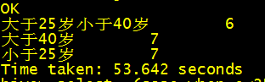

七、
用户个人信用画像建模
对用户进行综合评分：
有效梳理财富类业务客户结构，详细了解信用卡个人客户消费行为、偏好，精准营销和巩固现有信用卡业务客户群体:

根据用户行为对用户分析，进而可以有效的甄别出优质客户、潜力客户以及流失客户分析，流程如下
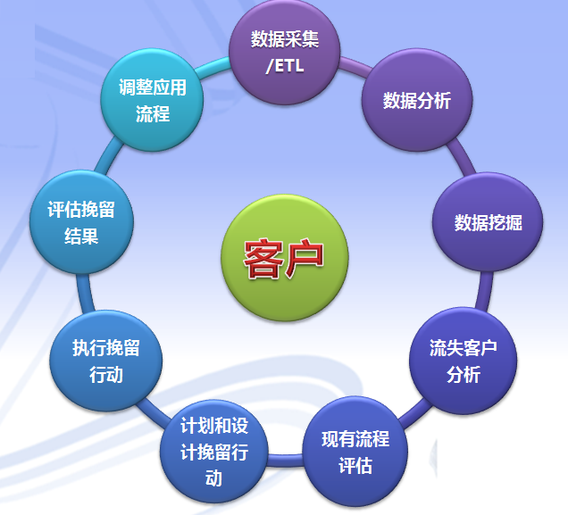

假设项目：
发现信用卡业务和房屋抵押贷款业务的客户重合度很低，希望进行交叉销售方面的分析，指导下一步的营销工作
通过数据分析部门与业务部门进行深入对接，建立数据模型，设定分析目标
从40多个描述客户的维度信息中给出了影响交叉销售成功与否的因素排名以及具体的依存关系图
通过预测分析，获得了更精准的营销策略，同时模型给出的结果易于理解，帮助业务人员更好的了解客户，弥补人经验的不足

挖掘高价值客户，对于这些客户可投入更多的营销资源
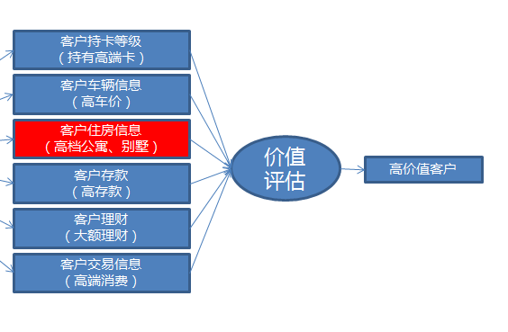

数据优化
1、大表和小表join，小表放内存中
当天的各个地方的消费情统计，管理消费账单表和地区信息表，将信息表放到内存中
select /*+mapjoin(field_info)*/ sum,local from fied_info a join account_info b on a.id=b.id;
2、数据倾斜
任务进度长时间维持在99%（或100%），查看任务监控页面，发现只有少量（1个或几个）reduce子任务未完成。因为其处理的数据量和其他reduce差异过大。
参数调节：
hive.map.aggr=true
Map 端部分聚合，相当于Combiner
hive.groupby.skewindata=true
有数据倾斜的时候进行负载均衡，当选项设定为 true，生成的查询计划会有两个 MR Job。第一个 MR Job 中，Map 的输出结果集合会随机分布到 Reduce 中，每个 Reduce 做部分聚合操作，并输出结果，这样处理的结果是相同的 Group By Key 有可能被分发到不同的 Reduce 中，从而达到负载均衡的目的；第二个 MR Job 再根据预处理的数据结果按照 Group By Key 分布到 Reduce 中（这个过程可以保证相同的 Group By Key 被分布到同一个 Reduce 中），最后完成最终的聚合操作。

3、使用分区和列裁剪只查询用到的列；
查询20170609这天产生的多少笔交易
select count(id) from card where time =20170609;

